Памятка для родителей
по воспитанию ребенка.

- Не демонстрируйте своему ребёнку показную вежливость и чуткость. Очень скоро он начнёт вам подрожать и поступать так в первую очередь по отношению к вам самим.

- Не грубите и не сквернословьте сами. Ваша привычка станет привычкой вашего ребёнка.

- Не говорите о чужих людях плохо и неуважительно. Если вы покажите в этом пример своему ребёнку, ждите, что очень скоро он скажет тоже самое о вас.

- Будьте тактичны по отношению к другим людям. Это урок вашему ребёнку добра и человечности.

- Не бойтесь извиниться перед кем-то в присутствии своего ребёнка. В этот момент вы ничего не теряете, лишь приобретаете уважение своего ребёнка.

- Проявляйте благородство даже тогда, когда вам очень не хочется его проявлять, учите этому качеству своего ребёнка.

- Помните, что поведение - это зеркало, в котором отражается истинный облик каждого человека.

Именно в семье ребенок получает первый жизненный опыт, делает первые наблюдения и учится как себя вести в различных ситуациях.

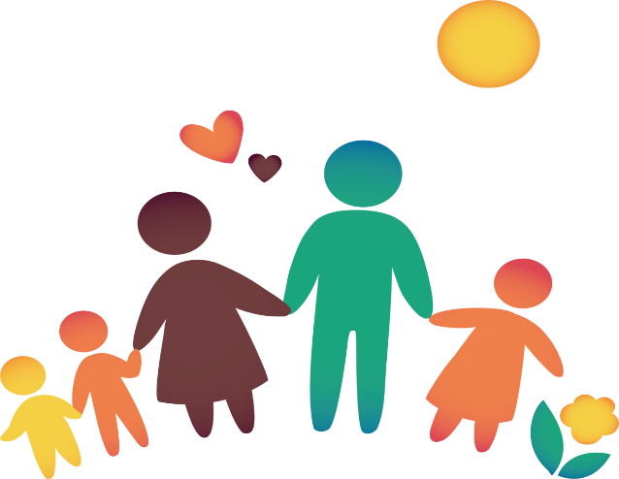

Главное в воспитании маленького человека – достижение душевного единения, нравственной связи родителей с ребенком.

Муниципальное дошкольное образовательное автономное учреждение «Детский сад № 46
общеразвивающего вида с приоритетным осуществлением художественно-эстетического развития воспитанников «Фантазеры» г. Орска»

Семейное воспитание

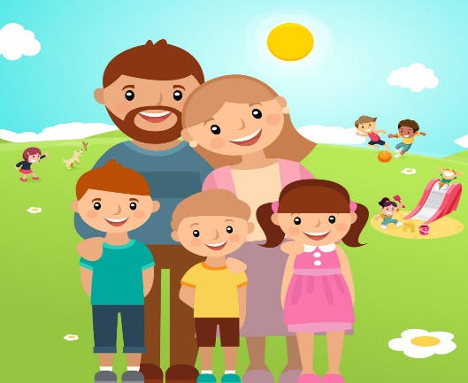

Подготовил:
педагог-психолог
Юсупова Г.И.

Орск, 2024

Семья – это особая группа лиц, которая связана между собой не только кровно-родственными отношениями, но и духовными и материальными ценностями.

Семья создает у человека понятие дома не как помещения, где он живет, а как чувства, ощущения, где ждут, любят, понимают, защищают.

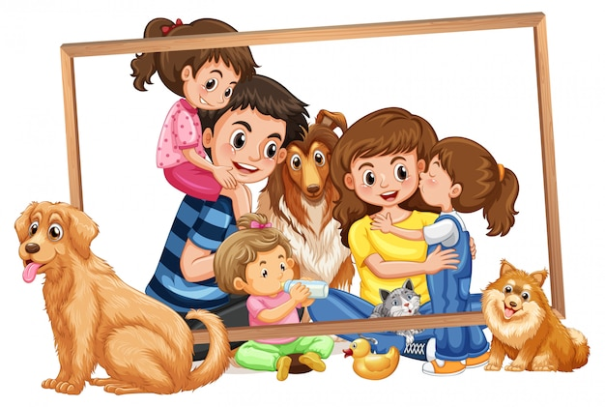

Воспитание — это целенаправленный процесс развития личности. Самая важная и особая роль в воспитании детей принадлежит только семье.

Семейное воспитание – это система воспитания и образования, складывающаяся в условиях конкретной семьи силами родителей и родственников.
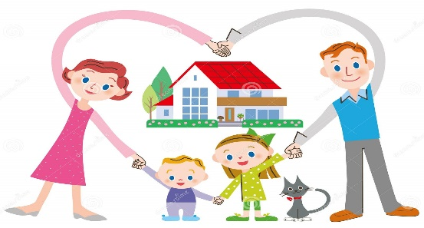

Целью семейного воспитания является формирование таких качеств личности, которые помогут достойно преодолеть трудности и преграды, встречающиеся на жизненном пути.

Задачи родителей и семейного воспитания детей:
- создать максимальные условия для развития ребенка;
-обеспечить социально-экономическую и психологическую защиту ребенка;
- передать опыт создания и сохранения семьи, воспитания в ней детей и отношения к старшим;
- научить детей полезным прикладным навыкам и умениям, помощь близким;
- воспитать чувство собственного достоинства, ценности собственного «Я».
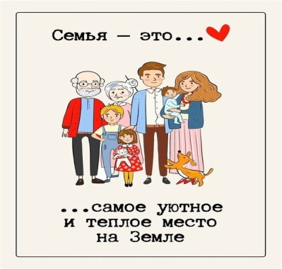

Правила общения с ребенком

1. Можно выразить свое недовольство отдельными действиями ребенка, но не ребенком в целом.
2. Можно осуждать действия ребенка, но не его чувства, какими бы нежелательными или «непозволительными» они не были.
3. Не требуйте от ребенка невозможного или трудно выполнимого. Вместо того посмотрите, что вы можете изменить в окружающей обстановке.
4. Недовольство действиями ребенка не должно быть систематическим, иначе оно перестает восприниматься.
5. Старайтесь не присваивать себе эмоциональные проблемы ребенка.
6. Позволяйте ребенку встречаться с отрицательными последствиями своих действий. Только тогда он будет взрослеть и становиться «сознательным».
7. Не вмешивайтесь в дело, которым занят ребенок, если он не просит помощи. Если ребенку трудно, и он готов принять вашу помощь, обязательно помогите ему.
8. Если ребенок вызывает своим поведением у вас отрицательные переживания, сообщите ему об этом.
9. Чтобы избегать излишних проблем и конфликтов, соразмеряйте собственные требования с возможностями ребенка.
10. Постепенно, но неуклонно снимайте с себя ответственность за личные дела вашего ребенка, пусть он чувствует себя ответственным за их выполнение.

